

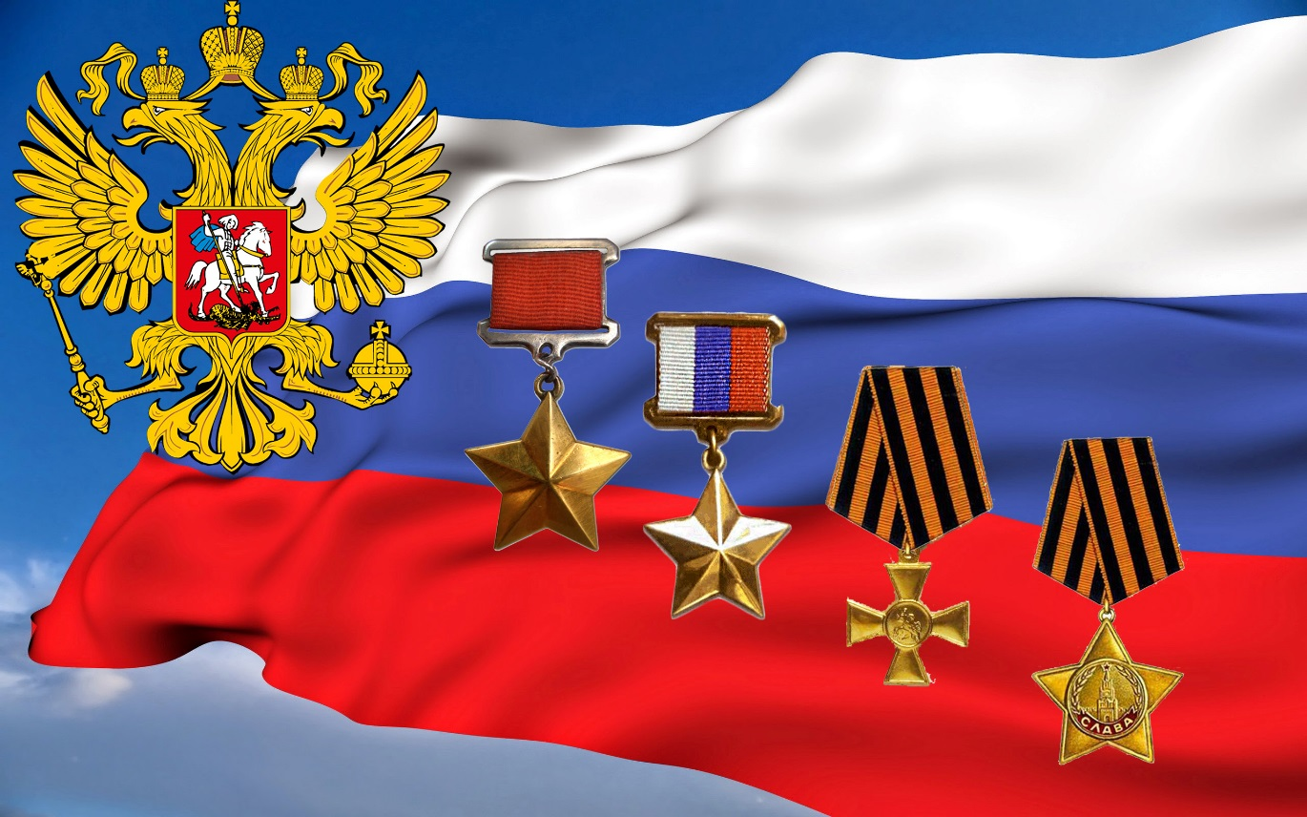

Сценарий открытого мероприятия «День героев Отечества».
Цель:
1. Расширение знаний учеников о героических страницах истории нашего Отечества.
2. Воспитание патриотизма, гражданственности, чувства гордости и уважения к историческому прошлому Родины.
Ведущий:
Дорогие ребята, учителя, гости! 9 декабря у всех жителей России большой праздник — День Героев Отечества!
Поздравляем Вас с этим замечательным праздником!
Этот праздник очень важен для современной России, ведь он объединяет в себя весь исторический опыт и славные ратные традиции наших Вооруженных сил;
Объединяет историю воинских подвигов и трудовой славы сегодняшних дней.
Герои Отечества – звучно, весомо,
Надёжно, ответственно, с детства знакомо!
Красивая, ёмкая, чёткая фраза,
В ней –честь и достоинство, святость приказа!
В ней вера, любовь и солдатская совесть,
В ней мужество, смелость, судьба, словно повесть!
В ней доблесть, отвага и мир гуманизма.
Военная служба – Олимп героизма!
Кто Русью, В Россию влюблённый,
Тот отдал ей сердце и душу свою.
Пред ней величавой, склоняюсь в поклоне,
О ней, о России я песню пою.
Время героев, обычно ты кажешься прошлым:
Главные битвы приходят из книг и кино,
Главные даты отлиты в газетные строки,
Главные судьбы историей стали давно.
Время героев, по самому высшему праву,
Ты подарило далеким и близким годам
Доблесть, и славу,
и долгую добрую память.
Время героев, а что ты оставило нам?

Россия – многострадальная земля. Много бед выпало на её долю. Много слёз пролито её матерями. Отдавать дань уважения ныне живущим и чтить память погибших – в первую очередь это важно для молодого поколения.
Именно поэтому и наша школа с особым чувством – чувством почтения и глубокого уважения отмечает День Героев Отечества!
Сердца нараспашку сегодня откроем,
А в них восхищенье не знает границ —
Стучат: слава, слава всем нашим героям!
А подвигам вечность на глади страниц.
И нынче торжественно марши играют,
Поток благодарственных льется речей.
Награды пускай на груди засияют
Достойнейших самых Отчизны детей!

Российской истории тысяча лет.
Немало в ней было блестящих побед.
Победы стране обеспечили славу,
За мужество, доблесть сынов и отвагу.

В боях, защищавших просторы страны,
От всякой заморской, незваной «чумы»,
Георгий Святой был надежной опорой
Российскому воинству в ратные годы.

Дата 9 декабря для празднования Дня героев Отечества была выбрана не случайно. По старому стилю до 1917 года 9 декабря была датой праздника, посвященного чествованию заслуг георгиевских кавалеров.
Еще в 1769 году императрица Екатерина Великая учредила Императорский Военный орден Святого Великомученика и Победоносца Георгия. Первую такую награду получила сама императрица Екатерина II.
Георгий Победоносец – один из популярных христианских святых. Символ ордена – всадник, сидящий на белом коне, поражающий копьем дракона. Он олицетворял мужество воина, способного отстоять свою землю от врагов.
Это была самая главная воинская награда. Этот Орден был очень важным и многие военные, как полководцы, так и солдаты были очень рады такой награде.
В Советское время Георгиевский Орден сменил орден Славы. Орден был украшен желто - черной лентой. Позже георгиевской лентой украсили многие российские медали.
За выдающиеся заслуги в нашей стране до 1991 года присваивалось высокое звание Героя Советского Союза. Эта награда существует и по сей день, но называют её Звезда Героя России.
А с 2000 года, согласно Указу, подписанному В.В. Путиным, Георгиевский орден вновь стал высшей военной наградой России.
Сейчас нам становится ясно, откуда появилась и что значит жёлто –чёрная ленточка, которую мы называем георгиевская.
Георгиевская лента — это многовековой символ, олицетворяющий подвиг русского воина на полях сражений. Это элемент награды, за которую многие отдали свою жизнь. Носить её очень почётно.

Наше Отечество богато героями. Кому еще на земле выпали столь суровые испытания? Кто еще пролил столько крови за свою свободу?
Славных лиц в России много:
Тех, кто край родной любя,
Укреплял Державу строго,
Не жалел в трудах себя.
Тот эскадру вел отважно,
Тот солдат, тот славный князь.
Дел узор вплетали важный
В историческую вязь.
Никогда Родина не забудет своих боевых генералов, ведущих за собой армии солдат.
А были в нашем городе люди, которые удостоились самой высокой военной награды в Великой Отечественной войне - Звезды Героя Советского Союза?
Да, были Герои и на нашей осетинской земле.
Вот они наши знаменитые земляки, наши Герои!
Видео-ролик « Осетины Герои Советского Союза»
Не забудем героев войны,
За Отчизну они воевали,
Силой воли врага побеждали,
Своим духом ведь были сильны.

Будем помнить героев войны,
Своей грудью, кто дот накрывал,
И в таране пехоту взрывал,
Своей доблестью были сильны.

Всем нам хочется жить в мире, свободном от войн и насилия. Об этом человечество мечтало во все времена. Но, к сожалению, в мире возникают военные конфликты, и потому наряду с мирными тружениками нашей стране нужны воины для защиты родного Отечества.
К сожалению, Великая Отечественная война не стала последней. Афганистан, Чечня - эти слова чёрными буквами вписаны в нашу историю, окропились горькими материнскими слезами.
Чечня… Это слово у каждого на устах. Сколько погибло мальчишек в засадах, сгорело в танках. Но они не сдались. Не сдались потому, что в Великую Отечественную за эту землю воевали их деды, не сдались потому, что в 80-х в Афганскую войну их отцы и братья выполняли свой воинский долг.У войны в мирное время еще нет истории, она не написана. Мы знаем о ней ровно столько, сколько нам не опасно знать, но у этой войны есть свидетели.
В этот знаменательный день мы чтим память память Заура Джибилова,который ценой своей жизни спас сотни человек от гибели.

Заур Джибилов родился 24 марта 1986 года в городе Беслане Северо-Осетинской АССР. В 2006 году, после окончания Владикавказского колледжа электроники, Заур поступил на службу в органы внутренних дел.

Заур получил звание младшего лейтенанта и с октября 2011 года работал инспектором ДПС полка ГИБДД по Республике Северная Осетия — Алания. За год службы в этой должности Заур неоднократно был признан руководством ГИБДД образцовым сотрудником. Особо отмечались его исполнительность, дисциплинированность, ответственность и профессиональная грамотность.
23 октября 2012 года в 4 часа 15 минут утра инспектор ДПС ГИБДД Заур Джибилов, находясь на дежурстве на посту ДПС «Кизляр» в близи границы между Северной Осетией и Ингушетией, остановил для проверки автомашину ВАЗ-2109. Водитель попытался проехать без досмотра, однако Заур преградил собой путь автомобилю и закрыл шлагбаум, одновременно подав сигнал тревоги своим сослуживцам. В это время преступник привёл в действие взрывное устройство, находившееся в багажнике автомобиля. (слайд № 2)
В результате взрыва Заур погиб на месте, а дежурившие с ним на посту полицейские (капитан полиции Вадим Хоранов, лейтенант полиции Васо Басиев, лейтенант полиции Нана Латишвили и старший сержант полиции Евгений Корнеев), вовремя предупреждённые тревогой, спаслись от гибели, получив различные ранение.

Мгновенье тоньше волоска,
Оно как искорки свеченье,
Но может быстрое мгновенье
Остаться славным на века…
Одно мгновенье и во мгле
Встает заря на прахом серым,
И ты становишься примером для миллионов на Земле.
Учитель. Ценой собственной жизни младший лейтенант Заур Джибилов спас жизни своих сослуживцев и не пропустил на территорию республики смертоносное оружие. Благодаря его мужеству удалось избежать террористического акта на территории Северной Осетии на территории нашей Родины.

Солдат войны не выбирает-
Он верен долгу и стране, Которая его ввергает,
То в кровь, то в славу, что сверкает
На склонах в памятной земле.

24 октября 2012 года в Беслане состоялось прощание с Зауром Джибиловым. Осталась мать один на один со своим горем.

Для матери, что может быть страшней,
Чем жить остаться, потеряв детей.
Тогда зачем сменяет ночь рассвет,
И в жизни не один лишь черный цвет?
А дети у других становятся взрослее...
Не дай им Бог, как у тебя, потери!
Им не понять, как больно ощущать,
Что сына никогда уж не обнять.
И внуков от сыночка не дождаться -
С сердечной болью вечно не расстаться.
И время-лекарь не затянет раны:
Ушел сынок из жизни слишком рано.
Но надо выстоять, сдержать зубами стон.
Пока живешь ты, будет жить и он.

О, Родина – мать! Кто твой разум развеял. Жесткость и злоба - пылают вокруг,
Ответь мне, за что вновь сыны погибают.
Костлявая смерть поджидает их вдруг. Свинцом придавило бессмертное горе,
Не выплакать слез. Не утешить беду.
Простите мальчишки! Простите герои,
Что вас отправляют на злую войну

Учитель. Давайте почтим память о Зауре минутой молчания.
.
12 ноября 2012 года младшему лейтенанту полиции Джибилову Зауру Таймуразовичу за мужество и героизм, проявленные при исполнении служебного долга, было присвоено звание Героя Российской Федерации посмертно.
1декабря2012 года На стене дома, в котором, вырос и жил Герой России Заур Джибилов, открыли мемориальную доску его памяти. Школа № 6 г. Беслан, в которой он учился, носит имя Героя.

Незаживающие раны.
И на земле, где мира торжество,
Храня солдат последнюю обитель,
Бессмертие, вот звание его!
Звучит песня «Офицеры» О. Газманова Зажигаются свечи.
Сегодня в этот знаменательный день состоится приём ребят в Детское общественное движение «Юность Осетии – Гордость России». Каждый ученик принимает активное участие в жизни школы и класса. Ученики 2 «Б» класса начали изучать историю пионерского движения. По решению совета школы, каждый1 ученик 2 класса достоин приёма в детское общественное движение «Юность Осетии – Гордость России»

Наступила торжественная минута произнесения клятвы.

Я ______, вступая в ряды Детского общественного движения «Юность Осетии – Гордость России» торжественно клянусь:
- Добросовестно учиться, уважать старших и помогать младшим.
- Быть честным и действовать на благо и укрепление движения.
- Быть непримиримым в борьбе со злом и несправедливостью.
- Любить Родину!
- Клянусь!
- Клянусь!
-Клянусь!
Почётное право повязать галстуки предоставляется руководству школы, учителям и учащимся 4 «А» класса.
С историей не спорят, с историей живут.
Она объединяет на подвиг и на труд.
Едино государство, когда един народ.
Когда великой силой он движется вперёд!
В день героев будем рядом, Будем вместе навсегда!
Вместе жить, работать, строить, сеять хлеб, растить детей!
Созидать ,любить и спорить, охранять покой людей.
Предков чтить, дела их помнить, войн и конфликтов избегать.
Чтобы счастьем жизнь наполнить,
чтоб под мирным небом спать.
Песня «Владикавказ –город воинской славы»

